

Unidad 

Alumno: Víctor Guerra Rubio

Acceso a Jupyter Notebook y JupyterLab
Después de instalar Anaconda, podemos acceder a Jupyter Notebook o JupyterLab con los siguientes comandos desde la terminal o el símbolo del sistema:
- Para abrir Jupyter Notebook: “jupyter notebook”
- Para abrir JupyterLab: “jupyter lab”

Esto abrirá una página web en nuestro navegador con:
- http://localhost:8888/lab (para JupyterLab)
- http://localhost:8888/tree (para Jupyter Notebook)
Desde ahí, podremos crear y gestionar nuestros notebooks para programar en Python.

Creación de nuestro primer notebook y uso de Markdown
En Jupyter, los notebooks están compuestos por celdas, que pueden contener:
- Código: Para escribir y ejecutar programas en Python.
- Markdown: Para agregar texto formateado, explicaciones, ecuaciones y documentación en el notebook.
Para crear nuestro primer Markdown, seguimos estos pasos:
1️. Creamos una nueva celda.
2️. Cambiamos su tipo a Markdown desde el menú o con el atajo Esc → M.
3. Escribimos nuestro contenido con formato Markdown.

Ejemplo práctico:
Primero manejaremos las celdas de Markdown.
Dependiendo los # que indiquemos en nuestra celda indicaremos un tamaño de texto, pudiendo seleccionar hasta 3 tamaños distintos.
# Títulos

## Subtítulos

### subtítulo 2
**Negrita** otra forma de remarcar código es incluyendo ****, todo el texto que indiquemos entre ellos se mostrara en negrita. Una vez explicado este funcionamiento dejaremos una lista de mas ejemplos de uso:
- **Texto en negrita** → Texto en **negrita**
- *Texto en cursiva* → Texto en *cursiva*
- ***Negrita y cursiva*** → ***Negrita y cursiva***
- ~~Texto tachado~~ → ~~Texto tachado~~

Listas (viñetas y numeradas)
Podemos crear listas con -, *, + o números:
- Elemento 1
- Elemento 2
- Sub-elemento
- Sub-elemento
1. Primer ítem
2. Segundo ítem
3. Tercer ítem

Enlaces e imágenes
Podemos agregar enlaces e imágenes con esta sintaxis
[Texto del enlace](https://www.ejemplo.com)

Checklists (Listas de tareas)
- [x] Tarea completada
- [ ] Tarea pendiente

Ejemplo práctico con su aplicación:

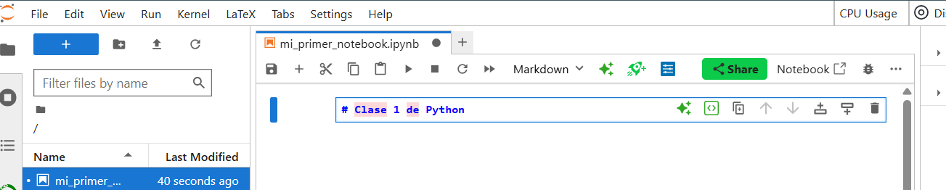
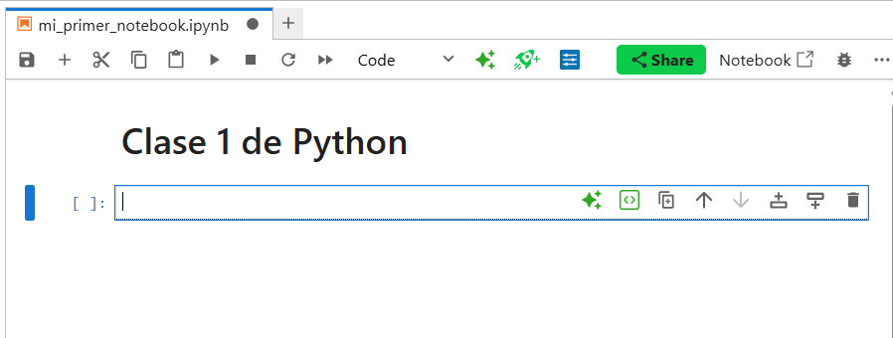
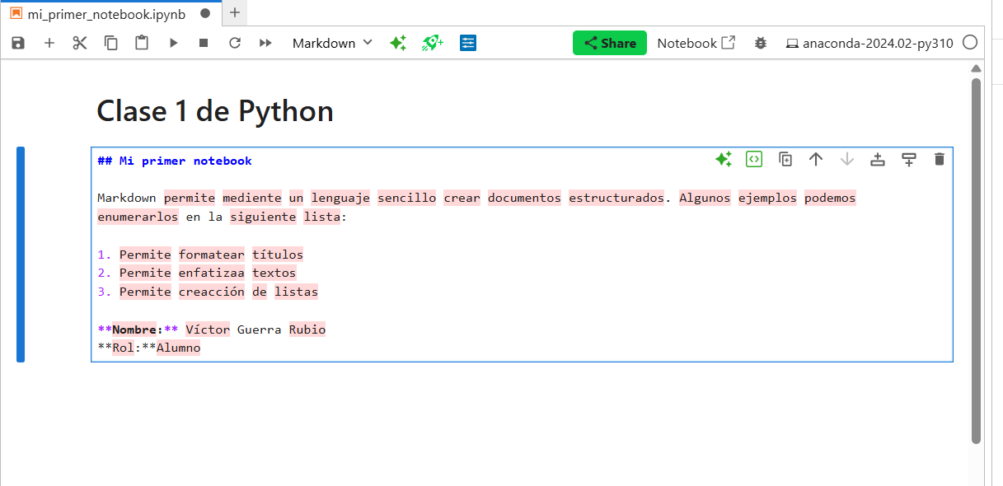
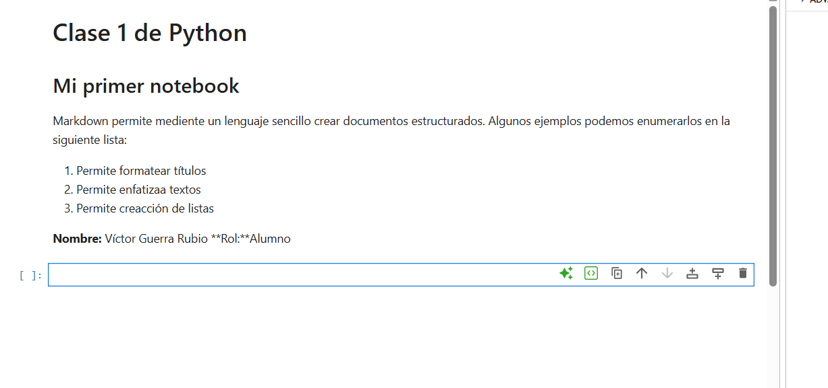

Bloques de código
Los bloques de código en Markdown permiten escribir y mostrar código de forma estructurada dentro de Jupyter. Esto facilita la lectura y organización del código en los notebooks. Para ejecutarlo en Jupyter, simplemente escribe el bloque en una celda de tipo Code y presiona Shift + Enter.
Ejercicio práctico de celdas de código:

